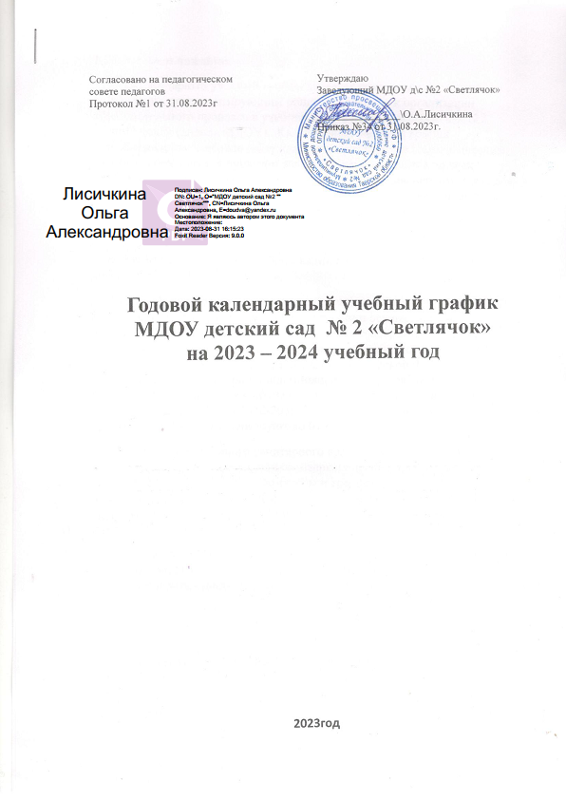

1.Пояснительная записка
Календарный учебный график является локальным нормативным документом, регламентирующим общие требования к организации образовательного процесса в учебном году в МДОУ детский сад №2 »Светлячок»» (далее - МДОУ). Календарный учебный график разрабатывается ежегодно, обсуждается и принимается Педагогическим советом, утверждается приказом заведующего и доводится до всех участников образовательного процесса. Все изменения, вносимые в годовой календарный учебный график, утверждаются приказом заведующего и доводятся до всех участников образовательного процесса.
Календарный учебный график разработан в соответствии с:
− Федеральным законом «Об образовании в Российской Федерации» от 26.12.2012 № 273;
− Приказ Министерства просвещения Российской Федерации от 31.07.2020 № 373 «Об утверждении порядка организации и осуществления образовательной деятельности по основным общеобразовательным программам – образовательным программам дошкольного образования»; − Постановление главного санитарного врача Российской Федерации от 28.09.2020 №28 «Санитарно-эпидемиологическими требованиями к организациям воспитания и обучения, отдыха и оздоровления детей и молодежи» (далее СП 2.4.3648-20) (данное постановление вступают в действие с 01.01.2021 и действуют до 01.01.2027);
− Постановлением главного санитарного врача Российской Федерации от 28.01.2021 №2 «Об утверждении санитарных правил и норм СанПиН 1.2.3685-21 «Гигиенические нормативы и требования к обеспечению безопасности и (или) безвредности для человека факторов среды обитания» (далее - СанПиН 1.2.3685-21) (данное постановление вступают в действие с 01.03.2021 и действуют до 01.03.2027);
− Приказом Министерства образования и науки Российской Федерации от 17.10.2013 №1155 «Об утверждении Федерального государственного образовательного стандарта дошкольного образования»;
− Трудовым кодексом РФ;
− Уставом МДОУ.
2.Содержание годового календарного учебного графика:
− режим работы;
− продолжительность учебного года, количество недель в учебном году;
− регламентирование образовательного процесса;
− организационно-педагогические мероприятия, отражающие направления работы МДОУ;
− сроки проведения мониторинга достижения детьми планируемых результатов освоения образовательной программы МДОУ;
− праздничные дни.
Согласно Трудового Кодекса Российской Федерации (ст.112), а также Проекта Постановления Правительства РФ «О переносе выходных дней в 2023, 2024 году» в годовом календарном учебном графике учтены нерабочие (выходные и праздничные) дни.
Учебный график определяет периодичность проведения педагогической диагностики достижения планируемых результатов. Обследование проводится в режиме работы МДОУ, без специально отведенного для него времени, посредствам бесед, наблюдений, анализа продуктов детской деятельности (рисунков, работ по лепке, аппликации, построек, поделок и тому подобное), индивидуальной работы с детьми (сентябрь- май).
Праздники для воспитанников в течение учебного года планируются в соответствии с «Календарем образовательных событий на 2023/2024 учебный год», годовым планом работы МДОУ на учебный год.
- Режим работы МДОУ.
Продолжительность учебной недели | 5 дней (понедельник-пятница)
Время работы возрастных групп | 12 часов (с 7.30-19.30).
Нерабочие дни | суббота, воскресенье, праздничные дни

- Продолжительность учебного периода .

Продолжительность учебного года | с 01.09.2023 г. по 31.05.2024 г. | 37 недель;
- 1 полугодие | с 01.09.2023 г. по 31.12.2023г. | 17 недель ;
2 полугодие | с 10.01.2024г. по 31.05.2024г | 20 недель .
Летний оздоровительный период | с 1 июня по 31 августа проводятся мероприятия оздоровительного, закаливающего, развлекательного характера, направленные на отдых и развитие дошкольников

- Регламентирование образовательного процесса
Наименование групп | Группа раннего возраста(1-2 г.) | Первая младшая группа (2-3г) | Вторая младшая группа(3-4 г.) | Средняя группа(4-5 лет) | Старшая группа(5-6 лет) | Подготовительнаягрупа (6-7 лет)
Количество групп в учебном году | 1 | 1 | 1 | 1 | 1 | 1
Количество занятий | 8 | 10 | 10 | 10 | 12 | 15
Объем недельной образовательной нагрузки(количество часов) | 1ч 20 мин | 1ч 40 мин | 2ч 30 мин | 3ч 20 мин | 5ч | 7ч 30 мин
Продолжительность занятий | 8мин | 10 мин | 15 мин | 20 мин | 25 мин | 30 мин
Продолжительность дневной суммарной нагрузки | 16 мин | 20 мин | 30 мин | 40 мин | 50-75 мин | 90 мин
Перерыв между занятиями | 10 мин | 10 мин | 10 мин | 10 мин | 10 мин | 10 мин

4.Организационно-педагогические мероприятия, отражающие направления работы МДОУ
Развлечения, посвященные Дню Знаний | с 01.09.2023
Праздники, посвященные осени | с 24.10.2023-27.10.2023;
Развлечения, посвященные Дню матери | с 22.11.2023-24.11.2023
Праздник «Новый год» | с 21.12.2023-26.12.2023;
Музыкально-физкультурные досуги, посвященные Дню защитника Отечества | 21.02.2024
Праздники ,посвященные международному женскому Дню 8 марта | с 04.03-06.03.2024;
Музыкально-физкультурные досуги, посвященные дню Победы | 07.05.2024
Выпускной утренник | 29.05.2024
5.Мониторинг достижения детьми планируемых результатов освоения основной
Наименование | Сроки | Количество дней
Первичный мониторинг | 11.09.2023-22.09.2023 | 10
Итоговый мониторинг | 13.05.2024-24.05.2024 | 10
6. Праздничные (нерабочие) дни
Наименование | Сроки | Количество дней
День народного единства | 04.11.2023- 06.11.2023 | 3
Новогодние праздники | 01.01.2024-08.01.2024 | 8
День защитника Отечества | 23.02.2023 -25. 02.2024 | 3
День труда | 28.04.2024- 01.05.2024 | 4
День Победы | 09.05.2023-12.05.2023 | 4

